致知達德
個人篇：自我節制
不沉溺於物慾、情緒有節制

故事：周瑜遭氣死

- 看故事

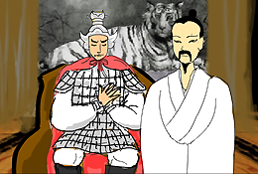 | 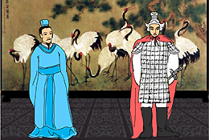
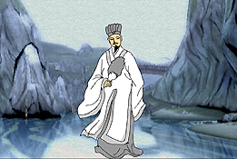 | 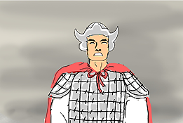
故事改編自（明）羅貫中《三國演義》

- 一起分享
- 周瑜每次遇到不愉快的事，都有甚麼反應？他這樣做引致甚麼後果？
- 你遇到不開心的事，有像周瑜那樣的反應嗎？請和同學分享一下事情的經過。
- 如果遇到困難或挫折時只會氣憤、發脾氣，最終能解決問題嗎？為甚麼？
- 在日常生活中，當我們遇到氣憤的事，有甚麼方法可以紓緩情緒呢？
- 有時，過度壓抑自己的情緒可能會造成反效果。如果真的感到很不開心，我們可以找甚麼人傾訴或者向甚麼機構求助呢？

- 多讀一點名句
（清）金蘭生《格言聯璧．存養類》
敬¹守此心，則心定；歛抑其氣²，則氣平。
（謹慎堅守善良的本性，就會心靈安定，收斂抑制浮躁的情緒，就會心平氣和。）

注釋：1. 敬：謹慎，恭敬
2. 氣：人的情緒或表現出來的精神狀態

《論語‧衛靈公第十五》
小¹不忍，則亂大謀¹。
（小小的屈辱也忍受不了，就會搗亂全盤的大計。）

注釋：1. 小：指微不足道的事情
2. 大謀：全盤的大計

原文：
子曰：「巧言亂德。小不忍，則亂大謀。」

（明）馮夢龍《醒世恒言．一文錢小隙造奇冤》
人能百忍自無憂。
（一個人如果能夠做到百般忍耐的話，自然就會無憂無慮了。）

典籍簡介：《三國演義》 《三國演義》，又稱《三國志通俗演義》是我國一部長篇歷史小說，由羅貫中於元末明初撰寫，故事起於劉、關、張桃園結義，終於西晉統一，內容描寫了魏、蜀、吳三國從東漢末年到西晉初年之間近一百年的歷史風雲，反映了三國時代社會的轉變，塑造了一批叱吒風雲的英雄人物。《三國演義》積累了很多古代政治、軍事的知識和經驗，作品文字通俗淺顯，其內容之豐富、人物之眾多、結構之宏偉，為世界小說史上所罕見。

